Информация
о проведении Дня казахстанской семьи

Второе воскресенье сентября в Казахстане традиционно отмечается День семьи. День семьи – относительно новый праздник, официально он был учрежден в 2013 году. Праздник призван сохранять и чтить семейные традиции и ценности. Он олицетворяет признательность семье, родителям, бабушкам и дедушкам, братьям и сестрам, детям.
Главной целью данных мероприятий являлось привлечение внимание к насущным проблемам семьи, а также укрепление семейных ценностей и традиции, ведь праздник семьи — это праздник взаимопонимания и взаимопомощи, любви, дружбы между взрослыми и детьми, праздник уединения родных сердец.
В период с 8 по 13 сентября 2022 года, среди учащихся 1-11 классов, были организованы и проведены следующие мероприятия:
8 сентября с целью формирования целостного представления о семье, ее обязанностях, традициях, реликвиях в школьной библиотеке была организована выставка книг «Семья – источник вдохновенья», где ребята узнали, что семья – одна из самых главных ценностей человека.
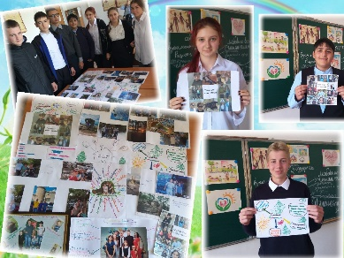
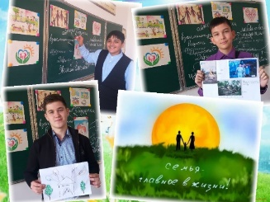
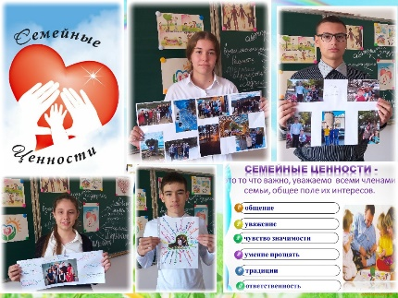
С 9-13 сентября классные руководители 1-11 классов подготовили и провели классные и тематические часы на темы «Вместе дружная семья», «Мықты отбасы – ел болашағы», «Отан – отбасынан басталады». «Семья – основа общества». В ходе классного часа, у ребят формируется представление о семье как о людях, которые любят друг друга, заботятся друг о друге. Они узнали о важности и роли семьи в жизни человека; сплочение коллектива детей и родителей. Целью мероприятий было воспитание у учащихся чувства любви и уважения к родителям, гордости за свою семью.
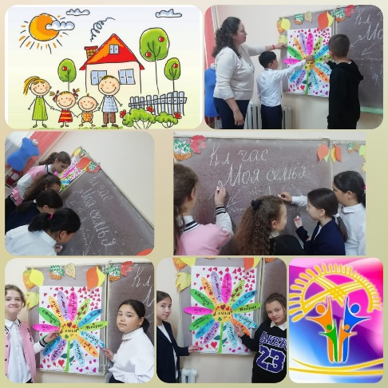
12 сентября в 6 «Б» классе был проведен классный час на тему: «Моя Семья». Учащиеся ознакомились с понятиями семья, семейные ценности. Участвовали в мозговом штурме «Что значит для тебя семья». Показали свои знания в игре «Диалог», которая раскрыла понятие, что каждая семья - уникальное объединение людей разного возраста, основанное на родственных отношениях. У каждого из нас есть желание жить в дружной, благополучной семье, основанной на взаимопонимании и доверии детей и взрослых. Завершилось мероприятие рефлексией - составлением кластера «Ромашка», ассоциаций с ключевым словосочетанием «Семья», где учащиеся продемонстрировали свои знания в терминологии.
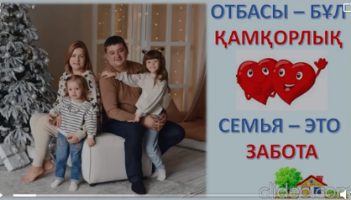
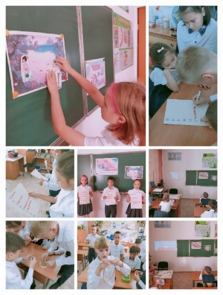
В рамках празднования Дня казахстанской семьи 9 сентября в 4 Г классе прошло внеклассное мероприятие «Моя семья». Ребята определили ценности семьи, выбрав наиболее важные: любовь, верность и уважение. Рассказывали легенду о создании семьи, используя иллюстрации. В ходе классного часа дети рассказывали о своих семьях, определяли обязанности членов семьи и в процессе конкурсной, игровой программы, учащиеся показывали свои умения и навыки в помощи семье. Особое место заняло слово о матерях. Эмоциональным стал просмотр ролика "Матери нас ждут", а также видео поздравления для всех семей класса. Завершился классный час песенным конкурсом.
В соответствии с планом реализации акции «Отбасылық құндылықтар - мәңгілік», посвящённой Дню семьи в Казахстане, среди семей 1 «В» класса организована и проведена онлайн - фотовыставка «Моя семья – счастливые моменты»
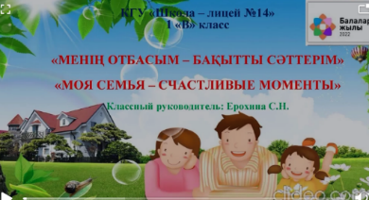
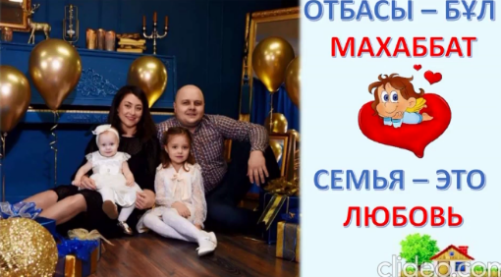
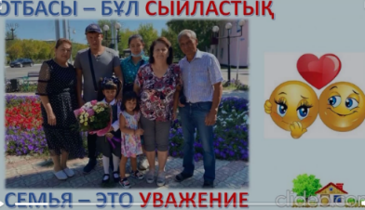

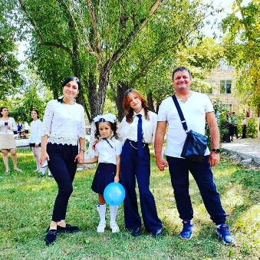
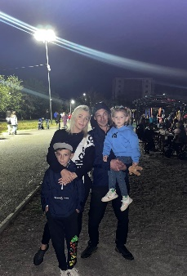
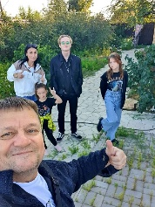
Учащиеся и их родители приняли активное участие в организации онлайн-фотовыставки «Моя семья – счастливые моменты»
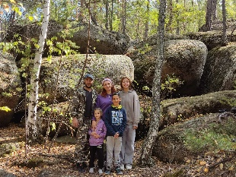
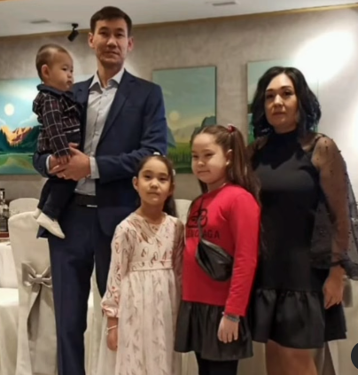
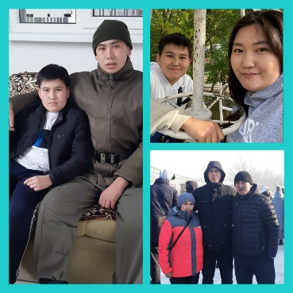
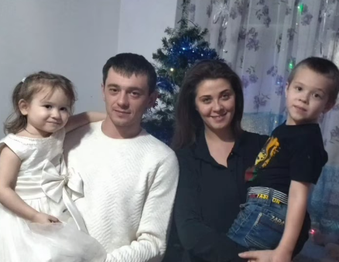
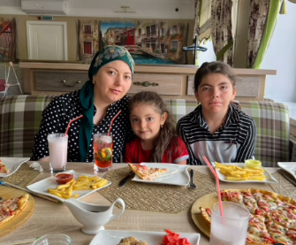

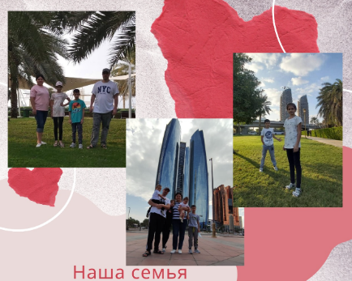
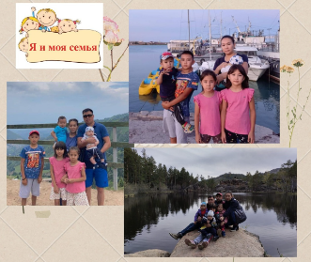
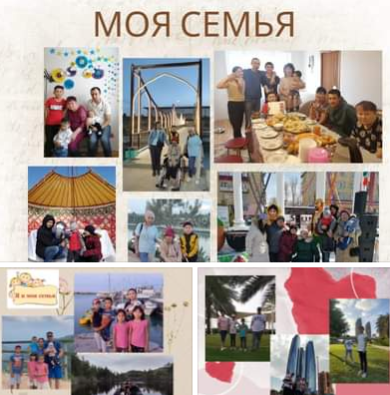
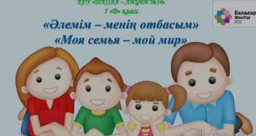
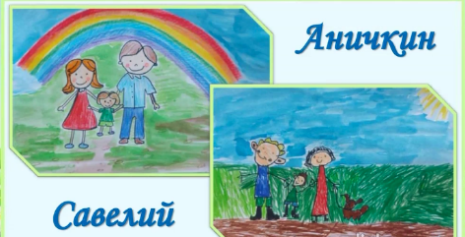
Семья в жизни каждого человека занимает огромное место. Для малышей семьёй являются мама и папа, бабушка и дедушка, братья и сёстры. В рамках проведения акции «Отбасылық құндылықтар - мәңгілік», с учащимися 1 «В» класса, проведён классный час «Вместе дружная семья». Мероприятие способствовало привитию любви и уважения к семейным ценностям. Дети проявили свои творческие способности и приняли активное участие в выставке рисунков «Моя семья – мой мир»
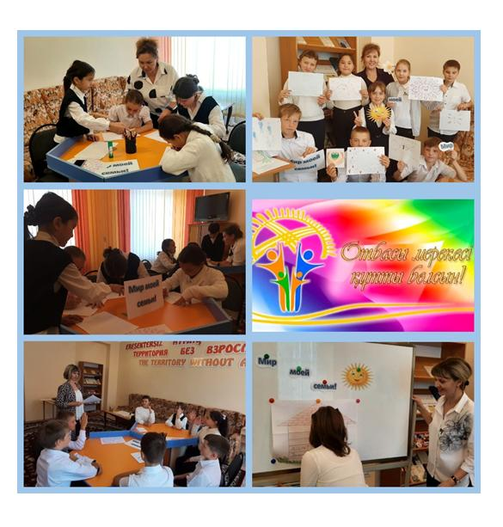
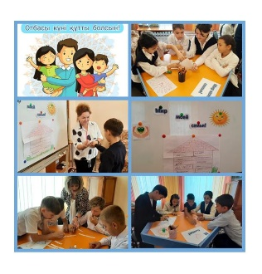
Семья играет в жизни каждого человека самую важную роль. Именно семья является связующим звеном между разными поколениями, она – первая ступень в процессе социализации личности. От того, насколько благополучным будет процесс становления детей в качестве полноправных и полноценных членов общества, зависит будущее государства. 9,12 сентября в КГУ «Школа-лицей №14» г.Абай среди учащихся 5 – 6 классов педагогами–психологами Чупруновой Е.И, Гимазетдиновой А.В. проведено занятие с элементами тренинга, посвященное празднованию Дня семьи «Мир моей семьи». Цель мероприятия - воспитание любви и уважения к родным и близким, умения ценить свою семью.
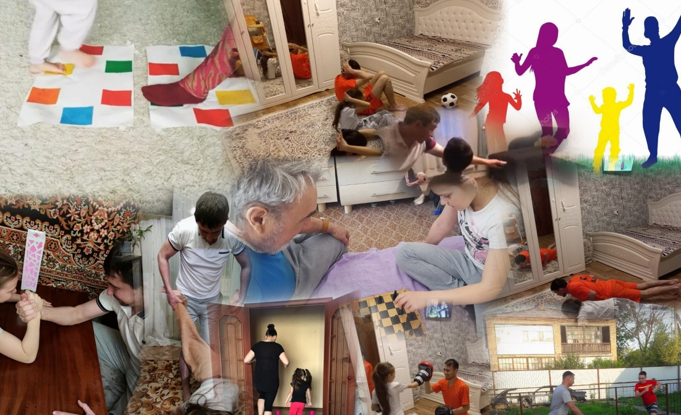
Семья – это неотъемлемая часть общества, которая способствует формированию гармоничной личности. Семья – это близкие и родные люди, те, кого мы любим, с кого берем пример, о ком заботимся, кому желаем добра и счастья. Именно в семье мы учимся любви, ответственности, заботе и уважению. С целью популяризация здорового образа жизни среди детей и родителей были проведены «Семейные веселые старты!», посвященные Международному дню семьи.

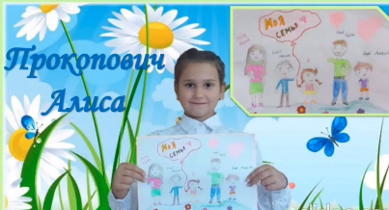
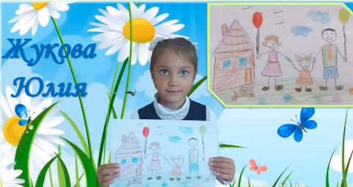
Среди учащихся 1-8 классов, с целью воспитания уважительного отношения к своим родителям, членам семьи, прошла выставка рисунков «Моя семья – мой мир». Дети приняли активное участие в конкурсе. В конце состоялась презентация работ. Учащиеся рассказали о своей семье, семейных праздниках, традициях.
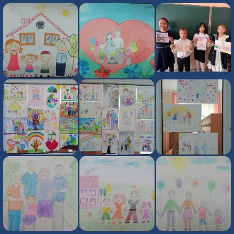
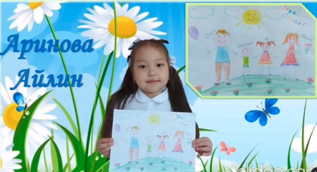
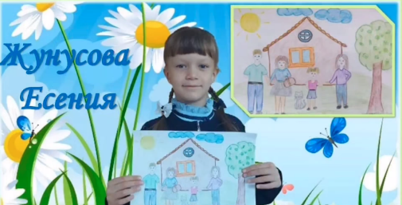

Мероприятия, посвящённые Дню казахстанской семьи, прошли на высоком нравственном, познавательном и эстетическом уровне. Участники мероприятий получили массу положительных эмоций и желание дарить любовь и заботу своим близким.

Ссылки на публикации:
https://www.instagram.com/p/CiZOruEtZm7/?igshid=YmMyMTA2M2Y=
https://m.facebook.com/story.php?story_fbid=pfbid0vhFQfXE2ajthWZGChD9vQZvu22dbsfLcgsSFUMySUsVWFTEL7FeA9FgcRTkJhTudl&id=100045295273738
https://www.instagram.com/reel/CiZQOEagGmo/?igshid=YmMyMTA2M2Y=
https://fb.watch/fuvBZXNrKE/
https://www.instagram.com/p/CiZP_QvNvgm/?igshid=YmMyMTA2M2Y=
https://m.facebook.com/story.php?story_fbid=pfbid0DGqxHzvgUE4gfg2nPZXPW68Pvj47HcHeV4dhjDRLp8adzJYQpHbdeP8kVjY2AvcRl&id=100045295273738
https://www.instagram.com/reel/Cibv9mUAiOE/?igshid=YmMyMTA2M2Y=
https://fb.watch/fvMu0XHuxU/
https://www.instagram.com/reel/CiZic2fAb1b/?igshid=MDJmNzVkMjY=
https://m.facebook.com/story.php?story_fbid=pfbid0R35e7JPsqCBMutPKYNt4BNT8ukWDPwUSgw4qKkvXfoky4eSEZRFJErRG42EWsuQBl&id=100045295273738
https://www.instagram.com/p/CiZ40RhNKSC/?igshid=YmMyMTA2M2Y=
https://www.instagram.com/p/CiZ5R7rtSmB/?igshid=YmMyMTA2M2Y=
https://m.facebook.com/story.php?story_fbid=pfbid0297APYk5UETM5XF96v6ixRcq3UjtJAoJ83RFykjYvHSTch3mgezWfjirkTt7BqfCkl&id=100045295273738
https://m.facebook.com/story.php?story_fbid=pfbid0TdMWHQYs7MJ5qV2Nzi9wdgXuwgQZFH8pHifHgEWxbmu71ND334UpqjxuR6ibw5VAl&id=100045295273738
https://www.instagram.com/p/Cib8udQNF10/?igshid=YmMyMTA2M2Y=
https://www.instagram.com/p/Cib7oVOtDWn/?igshid=YmMyMTA2M2Y=
https://m.facebook.com/story.php?story_fbid=pfbid0epHEufBhUptzLsFxYRFSd9Xoi8nUNJc9s5k4SweB8mTaGr4bS37eoTNzrbW8shzAl&id=100045295273738
https://www.instagram.com/p/Cib_ws2tx3R/?igshid=YmMyMTA2M2Y=
https://m.facebook.com/story.php?story_fbid=pfbid02efynM2vfVfCbxNa6dxXiTfBW7xZNvp5bSwXekC6g2GY84ijZKY9JeBbCGRzgbAZQl&id=100045295273738
https://m.facebook.com/story.php?story_fbid=pfbid02A5X5RfvBfgavbkFMV2UvD1Sjz3XrGEqEX4TVzkBqfFB5Zw3WVC8U71dFTep5W5LUl&id=100045295273738
https://www.instagram.com/p/CiuK8-hN35r/?igshid=YzA2ZDJiZGQ=

Заместитель директора по ВР Короткова О.Ф.

